Муниципальное бюджетное общеобразовательное учреждение
Поселковая средняя общеобразовательная школа Азовского района

СОГЛАСОВАНО  Заместитель директора по ВР  Ибрагимовой Л.С..  29.08.2025 года |  | УТВЕРЖДАЮ  Директор МБОУ Поселковая СОШ:________/Ритчер Л.С.  Приказ № 98 от 29.08.2025 г.

РАБОЧАЯ ПРОГРАММА
внеурочной деятельности
по общеинтеллектуальному направлению

«Исторический поиск»
Срок реализации программы – 1 год
Возраст обучающихся : 13-15 лет
Составитель программы: Атрохова О.П.

п. Новополтавский - 2025 год

Пояснительная записка
Рабочая программа данного учебного курса внеурочной деятельности разработана в соответствии с требованиями:
- Федерального закона от 29.12.2012 № 273 «Об образовании в Российской Федерации»;
- приказа Минобрнауки от 17.05.2012 № 413 «Об утверждении федерального государственного образовательного стандарта среднего общего образования»;
- Методических рекомендаций по использованию и включению в содержание процесса обучения и воспитания государственных символов Российской Федерации, направленных письмом Минпросвещения от 15.04.2022 № СК-295/06;
- Методических рекомендаций по уточнению понятия и содержания внеурочной деятельности в рамках реализации основных общеобразовательных программ, в том числе в части проектной деятельности, направленных письмом Минобрнауки от 18.08.2017 № 09-1672;
- Стратегии развития воспитания в Российской Федерации на период до 2025 года, утвержденной распоряжением Правительства от 29.05.2015 № 996-р;
- СП 2.4.3648-20;
- СанПиН 1.2.3685-21;
- основной образовательной программы СОО МБОУ Поселковой СОШ, утвержденной приказом от 29.08.2025 № 98.

Цель: подготовка учащихся к восприятию и систематическому усвоению
предмета истории в старших классах;
- обучить школьников ориентироваться в исторической информации;
- пробуждение интереса к истории своей семьи, Отечества;
- способствовать более близкому общению членов семьи.
Задачи:
- ввести ребёнка в мир истории через вещно-материальную среду;
- научить детей видеть историю «вокруг себя»: в домах, которые нас окружают, в предметах быта, в названиях улиц, на которых мы живём;
- помочь понять, что история – это ключ к культуре любых эпох и цивилизаций.
Для учащихся 6-7 классов школы предмет «история» интересен и доступен.
Социальный опыт детей достаточно мал, поэтому исторические события они рассматривают по аналогии с личным жизненным опытом, опираясь на знания о прошлом ближайшего социального окружения – своей семьи, своего родного города.
Знакомство с историей страны начинается с истории семьи каждого ребёнка. Опора на историю семьи помогает школьникам усвоить идею, что история страны пишется через историю семей её граждан, осознать значимость прошлого и ценность исторических знаний.
Опираясь на историю семьи, легче привить детям понятие исторического времени.
Сегодня проблема изучения истории своей семьи особенно актуальна, потому что современные семьи теряют связь поколений, мало общаются не только дальние, но и близкие родственники. Изучение родословной способствует более близкому общению членов семьи, так как помощниками в исследованиях детей будут родители. Такая работа развивает интерес к истории своих предков, способствует укреплению духовных ценностей, повышает культурный уровень. Ценными помощниками в этой работе станут бабушки и дедушки школьников.
Работа по изучению истории семьи содействует объединению детей, их родителей, бабушек и дедушек на основе общего интереса к генеалогии; формирует умения и навыки детей и взрослых в изучении своей родословной, способах её изображения и описания, в отборе и сохранении в семейном архиве наиболее ценных для последующих поколений материалов; развивает семейные увлечения и интересы, способствующие укреплению духовных ценностей семьи, повышению её интеллектуального и культурного уровня (прикладное творчество, семейные праздники, чтение, ведение здорового образа жизни); формирует коммуникативные умения детей, умения записывать воспоминания родственников, правильно задавать вопросы, беседовать; работать со словарями, с печатными документами, письмами, фотографиями, семейными реликвиями.
Учащиеся познакомятся: с понятиями «генеалогия», «родословная», «род», «родственники», «поколение», «потомки», «предок»;
Узнают:
- историю возникновения имён и фамилий;
- степени родства в семье;
- о профессиях предков;
- о семейных увлечениях и традициях;
составят:
- «ленту времени» своей жизни;
- родословное древо;
- вместе с родителями разработают свой фамильный герб;
- подберут семейный девиз.

№ | Тема занятия | Дата проведения
 | Моя родословная 7ч.
 | Вводное занятие. Понятие о родословной. У меня есть своя история.
 | Поколение, потомки, предки. Знакомство с понятиями «поколение», «потомки», «предки».
 | Родословное древо. Практическое значение родословных в прошлом. Нужно ли знать свою родословную?
 | Составление родословного древа семьи. Определение глубины родовой памяти.
 | Поиск потерянных поколений.
 | Моя семья. Какие события прошлого отразились в истории моей семьи.
 | Семейные предания, легенды, фольклор.
 | Я и моё имя 15ч.
 | Что означают наши имена. Знакомство с историей возникновения имён.
 | Как родители выбирают имя ребёнку. Происхождение современных имён.
 | Имена и прозвища в Древней Руси. Имя и прозвище.
 | Откуда к нам пришли наши имена. Влияние различных культур на проникновение имён.
 | Тайны наших имён. Значения имён. Откуда к нам пришли наши имена
 | Имя и ангел – хранитель. Православные имена, взятые из церковного календаря. Именины.
 | Моя фамилия. Моё отчество. История возникновения фамилий и отчеств.
 | Что могут рассказать имена, отчества и фамилии о прошлом. Историческое прошлое семьи.
 | Говорящие» фамилии. Что могут рассказать фамилии о прошлом. История моей семьи
 | Профессии моих родителей. Профессии.
 | Мои братья и сёстры. Степени родства в семье.
 | Мои бабушки и дедушки. Их ближайшие родственники. Степени родства в семье.
 | Кто, кому и кем доводится. Степени родства в семье.
 | Мои прабабушка и прадедушка. Связь поколений.
 | Профессии моих предков.
 | Семейные обязанности и традиции 5ч.
 | Что мы знаем о традициях. Знакомство с понятием «традиции».
 | Мир семейных увлечений. Увлечения моей семьи
 | Семейные обязанности. Быт моей семьи.
 | Семейные традиции. Какие традиции в моей семье.
 | Фамильный герб и фамильный девиз. Знакомство с символами семьи: гербом и девизом. Правила составления гербов.
 | Практическое занятие. Составление герба семьи.
 | Мой дом ,моя улица, мой посёлок. 5ч.
 | «Где я живу?» Географические названия – свидетели прошлого.
 | История моей улицы, моего посёлка.
 | Посещение школьного музея.
32,33 | Обобщение и подведение итогов работы за год /творческое задание/
34 | Итоговое занятие 1ч.

Учебно-методическое обеспечение.
Для учителя:
- Фроленкова Н.М. Рабочая программа по внеурочной деятельности «Моя родословная»
- Концепция духовно-нравственного развития и воспитания личности гражданина России/А.Я.Данилюк, А.М.Кондаков, В.А.Тишков. М.: Просвещение , 2011г.
3.ЦОР «Живая родословная»
http://school-collection.edu.ru/catalog/res/f6c85ff7-9567-4b28-b441-b270d163899c/?sort=order&interface=tla&rubric_id[]=89593&rubric_id[]=89623
Для учащихся:
- Как составить родословную http://naar.ru/articles/kak-sostavit-rodoslovnuyu-poshagovaya-instruktsiya/
- Программа «Российские династии» http://geno.ru/news/7771/
- Сайт-проект «Фамильный герб» http://redirina.ucoz.ru/
- http://www.rastut-goda.ru/lets-look-at/343-family-council/5935-gerb-semi-svoimi-rukami-kak-sozdat-gerb-semi.html
- http://uznay-kak.ru/section/obshchie-voprosy/10367/

К занятиям № 27, 28.
Проект «Фамильный герб»
Ты составил свою родословную, нарисовал своё генеалогическое древо.
Осталось теперь сочинить свой фамильный герб и девиз, поскольку они имеют самое непосредственное отношение к родословной, к твоей генеалогии. Есть даже специальная наука, изучающая гербы. Она называется геральдика.
Беседа 1. История герба.
Понятие «герб» происходит от немецкого слова «наследство» и является знаком отличия, важнейшей эмблемой государства, города, области, а также отдельных лиц. Его изображение помещается на флагах, монетах, печатях, бланках, марках и других предметах, чтобы показать принадлежность к тому или иному государству.
История возникновения герба проста. Впервые гербы начали широко использовать в 12 веке феодалы и рыцари. Закованным в доспехи рыцарям нужно было как-то отличать «своих» от «чужих». Самым удобным местом, на котором помещался отличительный знак, был щит. Так родился герб.
Специальные люди – герольды – давали описание гербов, следили за их правильным составлением. Была выработана даже целая система строгих правил, по которым составлялись гербы.
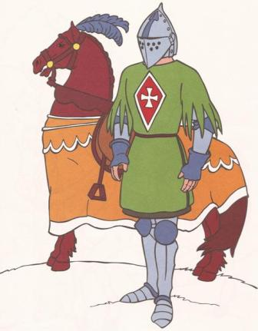 | 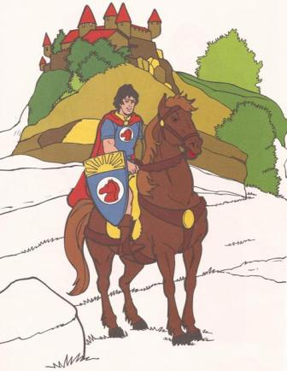
Герб – это символ, который может представлять человека или семью, город или область. Как правило, герб семьи – это щит, на котором изображены определённые фигуры и символы, характеризующие семью, говорящие о её достижениях и победах.
Герб можно разглядывать, можно им любоваться, как произведением искусства, но, что особенно важно, его нужно суметь грамотно прочесть. Вначале называют цвет фона (щита), затем – изображение, при этом первым называют изображение, находящееся в центре.
Беседа 2. Язык герба.
Щиты могут быть различной формы, ранее это зависело от временного периода и места проживания семьи (географического местоположения). Различают несколько форм щитов - варяжский (треугольный, с плавно изгибающимися боковыми сторонами), итальянский (овальный), испанский (плоский сверху и закруглённый внизу), германский (причудливой формы), французский (прямоугольный с заострением внизу в середине).
Использовались следующие цвета – красный, зелёный, голубой, чёрный, пурпурный. На гербах разрешалось изображать фигуры животных. Часто там помещался лев, двуглавый или одноглавый орёл, дракон, единорог, медведь.

В рыцарском гербе обязательно присутствовал девиз – краткая надпись. Шло время, не стало рыцарей, но остались гербы. Они сохранили форму щита. 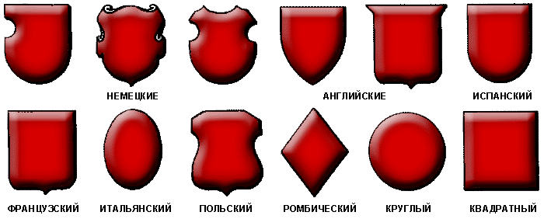

Большинство российских фамильных гербов, гербы всех российских губерний, областей и городов (в том числе и Москвы) расположены на французских щитах.
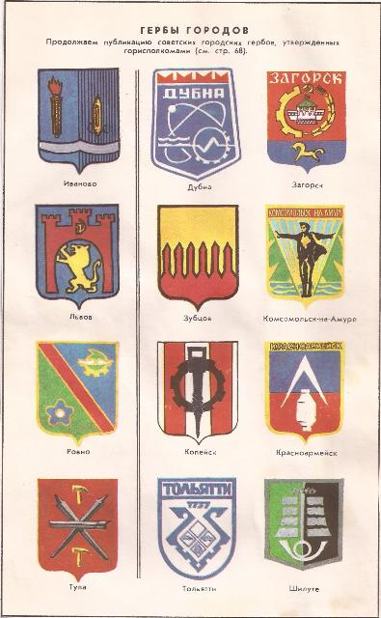
Щиты также могут быть разделены на несколько секций для размещения в них различных элементов, которые будут представлять или описывать семью. В старину при брачном союзе двух семей, имевших собственные гербы, составлялся новый герб. Для этого брали правую половину герба мужа и левую половину герба жены. (Помни, что «право» и «лево» считаются со стороны человека, держащего щит.) При этом возникали странные фигуры животных. Например, наполовину лев – наполовину медведь или наполовину конь – наполовину орёл…
Каждая деталь на гербе семьи имеет какой-то смысл: цвета, фигуры и символы могут передавать сильные качества семьи, убеждения, принадлежность к определённой вере.
Под щитом располагается лента, на которой написан девиз семьи. У всех владельцев герба должен быть фамильный девиз. Например, девиз герба графа Платова, героя Отечественной войны 1812 года, был такой: «Верность, Храбрость и Неутомимые труды». Примеры других девизов – «Честь и Верность», «Исполнение долга».

Беседа 3. Традиционные цвета для герба семьи.
Цвет герба тоже заключает в себе сообщение о семье, которая владела им. Поэтому гербы принято раскрашивать только определёнными красками. К ним относятся: красная, голубая, зелёная, бордовая (тёмно-красная), чёрная, золотая и серебряная.
Золото обозначает щедрость, в то время как белый (серебряный) цвет представляет мир и спокойствие.
Чёрный цвет, представленный на гербе семьи, обозначает постоянство и печаль.
Голубой цвет герба обозначает верность семье.
По красному цвету на гербе можно было предположить, что члены семьи служат в армии,
а зелёный цвет герба демонстрирует надежду и радость.
Наконец, фиолетовый цвет специально зарезервирован для членов королевской семьи или тех, кто был справедливым правителем.

Беседа 4. Традиционные животные для герба семьи.
В старину животные на гербе представляли собой отличительные особенности семьи. Короче говоря, животное выбиралось такое, чья отличительная черта наилучшим образом соответствовала данной семье.
В древние времена к геральдическим животным относились:
медведь, обозначающий защиту, покровительство, предусмотрительность;
пчела и муравей – трудолюбие;
верблюд – настойчивость;
собака – преданность, верность, повиновение;
кошка – независимость;
конь – храбрость льва, зрение орла, силу вола, быстроту оленя, ловкость лисицы;
бык – плодородие земли;
орёл – лидерство и решительность, власть и великодушие;
овца – кротость;
лань – робость;
олень – символ воина, перед которым бежит неприятель;
дракон символизировал защитника сокровищ;
ястреб – рвение;
петух – воинственность;
цапля – пугливость;
павлин – тщеславие;
пеликан – родительскую любовь к детям;
лиса – ум;
лев – силу, мужество, великодушие;
леопард – храбрость и отвагу;
ворон – постоянство, долголетие;
змея – амбиции, вечность;
тигр – свирепость и доблесть;
грифон – храбрость;
вепрь (дикий кабан) – мужество;
единорог – величайшее мужество;
журавль с камнем в одной лапе – бдительность;
дельфин – силу;
бабочка – непостоянство;
волк – постоянную бдительность, злость и жадность.
Беседа 5. Традиционные символы для герба семьи.
Традиционные гербы покрывались символами, олицетворяющими семью. Хотя имеются некоторые разногласия между учёными по поводу абсолютного значения некоторых символов, существует несколько общепринятых значений.
Например:
топор – для олицетворения послушности, сознательности,
мост – для олицетворения судей,
полумесяц говорил о просвещённости,
кресты отводились для религиозных семей и символизировали христианские чувства,
короны символизировали власть,
огонь олицетворял усердие,
пылающее сердце изображалось, чтобы показать страсть,
французская королевская лилия обозначала чистоту, или указывала, что семья была французского происхождения,
рука олицетворяла веру, искренность и справедливость,
сердце – искренность,
а оленьи рога символизировали силу духа.
Луна наводила на мысль о его Светлости (герцоге),
в то время как раковина устрицы указывала, что семья состоит из путешественников.
Меч указывал на готовность к войне.
Кольцо обозначало верность,
солнце имело значение славы,
а звезда была символом дворянства, благородства.
Кроме того, на гербах часто изображались различные предметы военного и гражданского быта (шлемы, кольчуги, мечи, пушки, серпы, косы, молоты), а также облака, радуга, реки, горы, холмы, ветви, венки, колосья, снопы, деревья.
Дуб – крепость и сила;
Оливковое дерево – мир;
Пальма – долговечность.
Встречались и символы различных профессий: музыкальные, столярные, слесарные, строительные инструменты, якоря, компасы, архитектурные сооружения.

Беседа 6. Герб семьи – «Мозговой штурм».
Герб – это лицо семьи. Он отражает всё лучшее, что есть в ней. И совсем не обязательно быть королевских кровей, чтобы иметь герб семьи.
«Мозговой штурм» - отличная идея для того, чтобы начать создавать герб семьи. Вместе с родителями подумайте и поговорите о том, что же наилучшим образом представляет вашу семью. Вспомните о тех вещах, которые вы чаще всего делаете вместе; места, где вы побывали и с которыми связаны ваши воспоминания. Любимая совместная деятельность семьи; место, куда ездят во время летних каникул; семейное хобби или уникальные семейные ценности могут быть включены в образ герба в виде символов.
Составьте список слов, описывающих вашу семью. Могут использоваться слова, обозначающие как материальные, так и нематериальные ценности. Особенности, которые, по вашему мнению, характерны для вашей семьи: гостеприимство, доброта, строгость, веселье или активность, - всё это может быть отражено в семейном гербе.
Если, например, ваша семья издавна славится своим прекрасным садом, можно нарисовать яблоню с золотыми яблоками. Если всех увлекает компьютерная техника – нарисуй компьютер. Ну а если хочется отразить в гербе разные профессии – пожалуйста! Нужно только разделить герб на несколько частей.

Беседа 7. Герб семьи своими руками.
Есть разные способы, которыми можно создать свой собственный герб семьи. Можно нарисовать герб семьи или выполнить его в виде аппликации. Можно сделать щит для семейного герба из большого куска картона. Или скачать из интернета готовый шаблон герба.
Вы можете воспользоваться традиционной формой и сделать щит круглой или продолговатой формы. А можно проявить оригинальность и придумать собственную форму, которая будет выделять ваш герб семьи своей уникальностью и неповторимостью. Как только вы определились с формой вашего герба семьи, перерисуйте его на большой кусок картона или ватмана и вырежьте по контуру. Теперь самое время заняться наполнением герба.
Несомненно, вам понадобится помощь взрослых, чтобы правильно выбрать символы и дизайн герба семьи. Для этого необходимо рассмотреть историю семьи и составить её характеристику, на основе общего из прошлого и настоящего семьи. Можно обсудить дизайн герба с членами семьи и провести голосование за символы, которые должны быть включены. Каждая отличительная черта на гербе означает что-то; много лет тому назад по нему узнавали, чем занимается семья. Изготавливая герб семьи, выберите те символы, которые подходят вашей семье более всего.
Рассмотрите все значения животных и распределите их для себя в порядке значимости. Потом попробуйте сузить количество семейных черт, которые будут отражены в семейном гербе, до четырёх. Затем следует выбрать одного или двух животных, чтобы поместить их на свой герб.
Далее следует поискать в интернете или журналах картинки или фото животных, которые соответствуют выбранным семейным чертам. Можно и самостоятельно нарисовать животных.
Герб может разделяться на несколько секций, представляющих каждого члена вашей семьи. Но будьте осторожны, избегайте переполнения композиции. Герб семьи должен быть максимально простым, но при этом понятным и эстетически выразительным, иначе он потеряет всякий смысл и ценность. Его не стоит загромождать большим количеством фигур и символов.
Завершая работу, не забудьте в верхней или нижней части щита, на небольшой полоске в виде ленты, написать девиз. Найти подходящий твоей семье девиз тебе помогут пословицы, такие, как «Береги честь смолоду», «Терпенье и труд всё перетрут», «Под лежачий камень вода не течёт», «Век живи – век учись», «Без дела жить – только небо коптить». Мудрых пословиц очень много; тебе наверняка удастся найти подходящую, особенно если посоветуешься с родителями. Ведь они тоже заинтересованы в том, чтобы фамильный девиз был верным!
Далее можно приступать к завершающей стадии украшения герба. Вы можете рисовать цветными маркерами, карандашами, или использовать блёстки, стикеры, наклейки, ленты – всё, что поможет придать изделию персональный характер и выделить ваш герб семьи из числа других.
Беседа 8. Как представить герб семьи.
Вероятно, лучшим вариантом будет выполнить герб семьи с описанием. Причём это может быть не просто сухое описание использованных символов, а маленькая презентация семьи.
Герб можно разглядывать, можно им любоваться, как произведением искусства, но, что особенно важно, его нужно суметь грамотно прочесть. Вначале называют цвет фона (щита), затем – изображение, при этом первым называют изображение, находящееся в центре (двуглавый орёл).
Для примера приведём описание герба России:
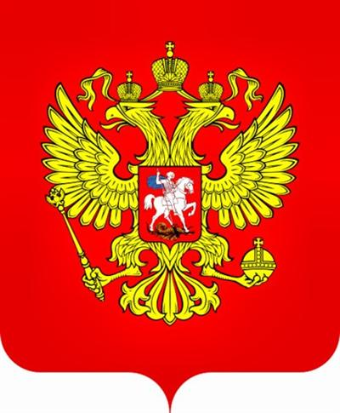
«На фоне щита красного цвета изображён золотой двуглавый орёл. Правой лапой орёл сжимает скипетр. Скипетр – это жезл, украшенный затейливой резьбой, золотом и драгоценными камнями. В левой лапе орла – держава. Она представляет собой золотой шар с крестом наверху. Над головами орла мы видим короны. В давние времена корона, скипетр и держава служили знаками царской власти. Сегодня они напоминают нам об историческом прошлом нашей Родины и символизируют единство Российской Федерации и независимость её от других государств.
Крылья орла похожи на солнечные лучи, а сама золотая птица – на солнце. На груди орла помещено изображение всадника на фоне красного щита. Это – Святой Георгий Победоносец. Он на белом коне, за его плечами развевается синий плащ, в правой руке у него серебряное копьё, которое помогло ему победить змея. Чёрный змей – это символ зла. Он повержен героем. Верный конь воина топчет дракона копытами.
Герб России символизирует красоту и справедливость, победу добра над злом».
Обязательно обсудите в семье каждую деталь герба. Презентация только тогда пройдёт успешно, если вы будете понимать значение каждого символа на созданном вами гербе и то, как эти значения соотносятся с вашей семьёй.
Задача ученика – объяснить значение элементов своего герба и рассказать, как они связан с качествами, которые он выделяет в себе и членах своей семьи.

Источники:
1. http://www.rastut-goda.ru/lets-look-at/343-family-council/5935-gerb-semi-svoimi-rukami-kak-sozdat-gerb-semi.html
2. http://uznay-kak.ru/section/obshchie-voprosy/10367/

